Результаты мониторинговых обследований
учащихся 4 классов МБОУ СОШ №28.
В рамках реализации программы мониторинговых обследований качества образования в Пермском крае, утвержденной приказом Государственной инспекции по надзору и контролю в сфере образования Пермского края, на протяжении нескольких лет в образовательном учреждении МБОУ СОШ №28 были проведены обследования по общеобразовательным предметам в начальной школе.
Основная цель проведения мониторинговых обследований – получение объективной информации об уровне подготовки учащихся по общеобразовательным предметам, выявление причин, влияющих на качество подготовки учащихся начальной школы, информирование потребителей образовательных услуг. Мониторинговые обследования включали обследования учащихся 4-х классов по общеобразовательным предметам.
Основные задачи обследования в начальной школе – определение уровня подготовки учащихся по русскому языку, математике в 4 классе за предшествующий период обучения (курс начальной школы) и сформированности общеучебных умений; выявление проблем в подготовке учащихся к обучению на второй ступени.
Рассмотрим результаты мониторинговых обследований в 4-х классах за истекший период (последние три учебных года).
Итоги мониторинговых обследований по математике, 4 классы.
учебный год | класс | средний тестовый балл по классу | средний тестовый балл по школе | средний тестовый балл по городу | средний тестовый балл по краю
2008/2009 | 4а |  | 46,1 |  | 50,3
2008/2009 | 4б |  | 46,1 |  | 50,3
2009/2010 | 4а | 40,6 | 39,5 | 53,0 | 49,1
2009/2010 | 4б | 38,1 | 39,5 | 53,0 | 49,1
2010/2011 | 4а | 50,7 | 46,6 | 54,4 | 50,5
2010/2011 | 4б | 55,6 | 46,6 | 54,4 | 50,5
2010/2011 | 4в | 30,5 | 46,6 | 54,4 | 50,5
Уровень учебных достижений учащихся 4-х классов
по итогам мониторинговых обследований (математика).
учебный год | Количество участников мониторинга | Уровень учебных достижений
учебный год | Количество участников мониторинга | низкий | % | ниже среднего | % | средний | % | высокий | %
2008/2009 | 46 | 1 | 2,2 | 17 | 36,9 | 27 | 58,7 | 1 | 2,2
2009/2010 | 47 | 5 | 10,6 | 31 | 65,9 | 7 | 14,9 | 4 | 8,5
2010/2011 | 59 | 6 | 10,2 | 21 | 35,6 | 24 | 40,7 | 8 | 13,6
Итоги мониторинговых обследований по русскому языку, 4 классы.
учебный год | класс | средний тестовый балл по классу | средний тестовый балл по школе | средний тестовый балл по городу | средний тестовый балл по краю
2008/2009 | 4а |  | 46,8 |  | 50,4
2008/2009 | 4б |  | 46,8 |  | 50,4
2009/2010 | 4а | 43,9 | 38,9 | 49,5 | 48,9
2009/2010 | 4б | 32,7 | 38,9 | 49,5 | 48,9
2010/2011 | 4а | 42,7 | 39,9 | 49,9 | 45,7
2010/2011 | 4б | 47,4 | 39,9 | 49,9 | 45,7
2010/2011 | 4в | 25,7 | 39,9 | 49,9 | 45,7
Уровень учебных достижений учащихся 4-х классов
по итогам мониторинговых обследований (русский язык).
учебный год | Количество участников мониторинга | Уровень учебных достижений
учебный год | Количество участников мониторинга | низкий | % | ниже среднего | % | средний | % | высокий | %
2008/2009 | 45 | 1 | 2,2 | 16 | 35,6 | 25 | 55,6 | 3 | 6,7
2009/2010 | 49 | 6 | 12,2 | 24 | 48,9 | 18 | 36,7 | 1 | 2,0
2010/2011 | 56 | 6 | 10,7 | 28 | 50 | 20 | 35,7 | 2 | 3,6

Итоги мониторинговых обследований по математике, 7 классы.
учебный год | класс | средний тестовый балл по классу | средний тестовый балл по школе | средний тестовый балл по городу | средний тестовый балл по краю
2007/2008 | 7а |  | 44,9 | 51,8
2007/2008 | 7б |  | 44,9 | 51,8
2008/2009 | 7а |  | 38,9 | 53,4 | 50,6
2008/2009 | 7б |  | 38,9 | 53,4 | 50,6
2008/2009 | 7в |  | 38,9 | 53,4 | 50,6
2009/2010 | 7а | 33,2 | 35,1 | 47,6 | 46,2
2009/2010 | 7в | 37,6 | 35,1 | 47,6 | 46,2
2009/2010 | 7г | 34,6 | 35,1 | 47,6 | 46,2
2010/2011 | 7а | 6,5 | 6,3 | - | -
2010/2011 | 7б | 6,12 | 6,3 | - | -

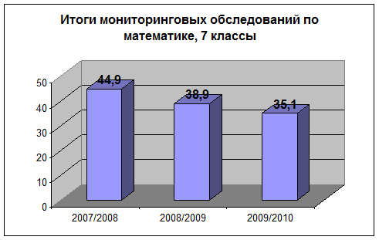

Уровень учебных достижений учащихся 7-х классов
по итогам мониторинговых обследований (математика).
Учебный год | Количество участников мониторинга | Уровень учебных достижений
Учебный год | Количество участников мониторинга | низкий | % | ниже среднего | % | средний | % | высокий | %
2007/2008 | 38 | 0 | 0 | 22 | 57,9 | 16 | 42,1 | 0 | 0
2008/2009 | 76 | 8 | 10,5 | 47 | 61,8 | 17 | 22,4 | 4 | 5,3
2009/2010 | 57 | 11 | 19,3 | 25 | 43,9 | 20 | 35,1 | 1 | 1,8
2010/2011 | 48 | - | - | - | - | - | - | - | -
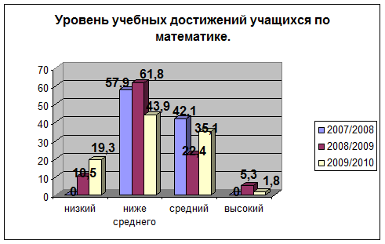

Итоги мониторинговых обследований по русскому языку, 7 классы.
учебный год | класс | средний тестовый балл по классу | средний тестовый балл по школе | средний тестовый балл по городу | средний тестовый балл по краю
2007/2008 | 7а |  | 48 | 50,9
2007/2008 | 7б |  | 48 | 50,9
2008/2009 | 7а |  | 47,6 | 51,4 | 50,4
2008/2009 | 7б |  | 47,6 | 51,4 | 50,4
2008/2009 | 7в |  | 47,6 | 51,4 | 50,4
2009/2010 | 7а | 42,7 | 41,9 | 50 | 49,2
2009/2010 | 7в | 44,2 | 41,9 | 50 | 49,2
2009/2010 | 7г | 38,8 | 41,9 | 50 | 49,2
2010/2011 | 7а | 8,6 | 9,3 | - | -
2010/2011 | 7б | 10 | 9,3 | - | -

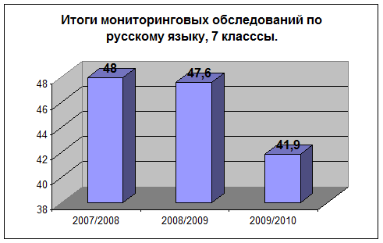
Уровень учебных достижений учащихся 7-х классов
по итогам мониторинговых обследований (русский язык).
учебный год | Количество участников мониторинга | Уровень учебных достижений
учебный год | Количество участников мониторинга | низкий | % | ниже среднего | % | средний | % | высокий | %
2007/2008 | 37 | 0 | 0 | 17 | 45,9 | 19 | 51,4 | 1 | 2,7
2008/2009 | 76 | 0 | 0 | 34 | 44,7 | 39 | 51,3 | 3 | 3,9
2009/2010 | 65 | 9 | 13,8 | 24 | 36,9 | 32 | 49,2 | 0 | 0
2010/2011 | 50 | - | - | - | - | - | - | - | -

